*Министерство образования и науки Российской Федерации*

*Федеральное государственное бюджетное образовательное учреждение высшего образования*

*«Владимирский государственный университет*

*имени Александра Григорьевича и Николая Григорьевича Столетовых»*

*Кафедра информационных систем и программной инженерии*

***ПОЯСНИТЕЛЬНАЯ ЗАПИСКА***

***к курсовому проекту по дисциплине   
"Технологии разработки мобильных приложений "***

***на тему***

*«Мобильное приложение для оценки знаний техники электробезопасности»*

*Выполнили: студенты гр. ПРИ-115*

*Родионова А. В., Ханова А. А.*

*Принял: доцент Салех Х.М.*

*Владимир, 2018*

**АННОТАЦИЯ**

**ANNOTATION**

СОДЕРЖАНИЕ

ВВЕДЕНИЕ 4

1 ТРЕБОВАНИЯ К РАЗРАБАТЫВАЕМОМУ ПРИЛОЖЕНИЮ 5

1.1 Определения, акронимы и сокращения 5

1.2 Обзор аналогов 5

1.3 Постановка задачи 6

1.4 Сценария работы приложений 6

1.5 Алгоритм работы приложения 7

1.6 Функциональные требования 7

1.7 Нефункциональные требования 9

1.8 Технологии, инструменты и среда разработки 9

2 ПРОЕКТИРОВАНИЕ СИСТЕМЫ 11

2.1 Общая организация системы 11

2.2 Проектирование приложения 11

2.3 Структура базы данных 13

3 РЕАЛИЗАЦИЯ СИСТЕМЫ 15

3.1 Взаимодействие с локальной базой данных 15

3.2 Взаимодействие пользователей 15

3.3 Реализация интерфейса 16

3.4 Структура проекта 19

3.5 Тестирование 20

ЗАКЛЮЧЕНИЕ 21

СПИСОК ИСПОЛЬЗОВАННЫХ ИСТОЧНИКОВ 23

ПРИЛОЖЕНИЕ А ЛИСТИНГ ПРОГРАММНОЙ СИСТЕМЫ 25

**ВВЕДЕНИЕ**

**1 ТРЕБОВАНИЯ К РАЗРАБАТЫВАЕМОМУ ПРИЛОЖЕНИЮ**

**1.1 Наименование программы**

Наименование программы – «Проверь себя – Техника безопасности».

**1.2 Назначение и цели работы**

Целью данной работы является разработка мобильного приложения, помогающего людям определить уровень своих знаний по технике безопасности. Также данное приложение способно строить статистику о знаниях пользователей.

**1.3 Определения, акронимы и сокращения**

**Android** - портативная операционная система для коммуникаторов, планшетных компьютеров, электронных книжек, цифровых проигрывателей, наручных часов, нетбуков и смартбуков, основанная на ядре Linux. [2]

**Мобильное приложение** – программное обеспечение, предназначенное для работы на смартфонах, планшетах и других мобильных устройствах.

**База данных** – представленная в объективной форме совокупность самостоятельных материалов, систематизированных таким образом, чтобы эти материалы могли быть найдены и обработаны с помощью электронной вычислительной машины.

**Тест** – список вопросов для оценки знаний по технике безопасности.

**Пользователь** – человек, зарегистрированный и авторизованный в системе.

**Рейтинг** – количественный показатель правильных ответов на вопросы теста за определенные даты.

**Профиль** – страница с данными о пользователе, доступная только ему.

**Вопрос** – форма мысли, подразумевающая получение новой информации в виде ответа.

**Ответ** – сообщение, вызванное вопросом.

**Результат теста** – проанализированная совокупность ответов респондента на вопросы теста, выраженная в форме результата, а именно количестве правильных ответов их все предложенных.

**1.4 Область действия**

Работники производств, на которых требуется знание техники безопасности.

**1.5 Масштаб проекта**

Проект подходит для России, так как тест основан на российских стандартах техники безопасности и поддерживает один язык – русский.

**1.6 Обзор аналогов**

Существует несколько аналогов разрабатываемому приложению. Самые популярные из них:

1. Техника Безопасности

Краткий обзор:

Данное приложение предназначено для персонала, обслуживающего действующие электроустановки, производящий в них оперативные переключения, выполняющий и организующий ремонтные, монтажные, наладочные работы или испытания. (рис. 1 – 2).

Ссылка: <https://play.google.com/store/apps/details?id=ru.tbelectric>

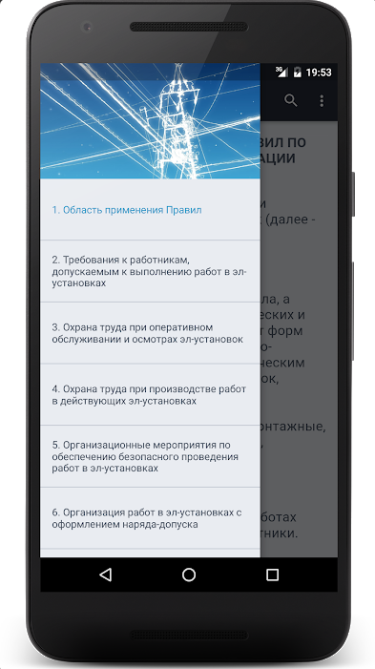

Рисунок 1. Скриншот приложения «Техника безопасности».

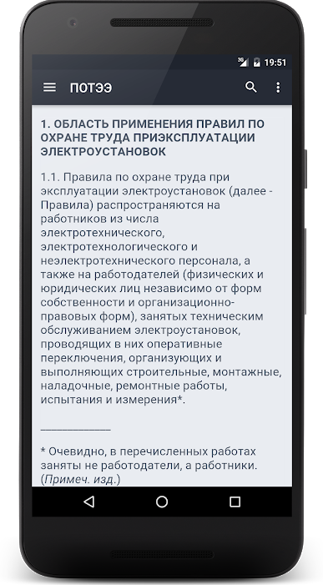

Рисунок 2. Скриншот приложения «Техника безопасности».

1. Правила ТБ тепломеханического оборудования

Краткий обзор:

Приложение о правилах техники безопасности при эксплуатации тепломеханического оборудования электростанций и тепловых сетей (рис. 3 – 4).

Ссылка: <https://play.google.com/store/apps/details?id=moskovchenko.ptbetoet>

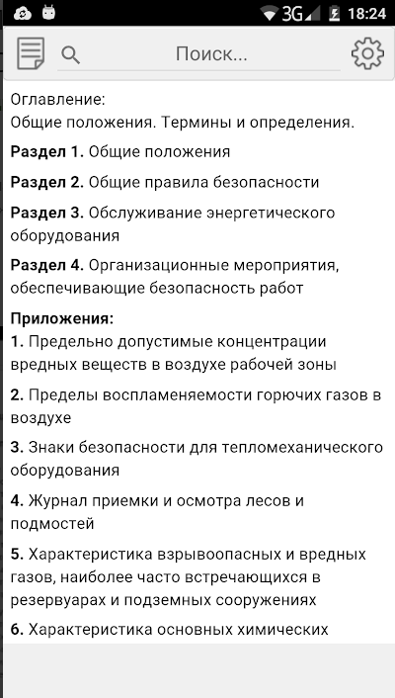

Рисунок 3. Скриншот приложения «Правила ТБ тепломеханического оборудования».

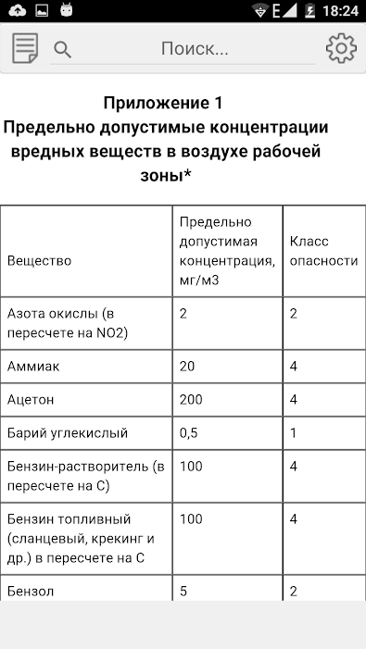

Рисунок 4. Скриншот приложения «Правила ТБ тепломеханического оборудования».

1. Промышленная безопасность тесты

Краткий обзор:

Назначение приложения - подготовка работников к сдаче экзамена по промышленной безопасности. Все сборники соответствуют сборникам Ростехнадзора. Приложение позволяет пройти тестирование по актуальным на данный момент категориям:

- А. Общие требования промышленной безопасности (A.1)

- Б. Специальные требования промышленной безопасности (Б.1 - Б.12)

- Г. Энергетическая безопасность (Г.1 - Г.3)

- Д. Требования безопасности гидротехнических сооружений (Д.1 - Д.4) (рис. 5. - 6).

Ссылка: <https://play.google.com/store/apps/details?id=ponasenkov.vitaly.promtests>

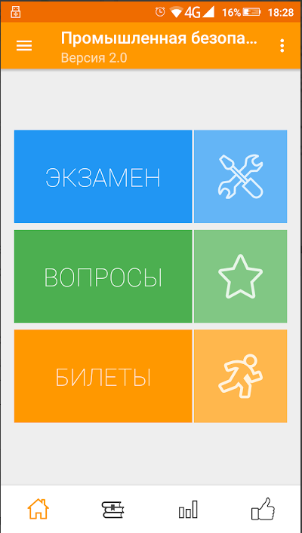

Рисунок 5. Скриншот приложения «Промышленная безопасность тесты».

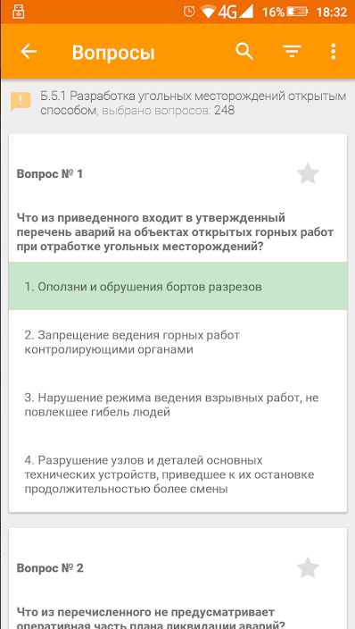

Рисунок 6. Скриншот приложения «Промышленная безопасность тесты».

**1.7 Постановка задачи**

**1.8 Сценария работы приложений**

Сценарий работы приложения:

* При входе в приложение пользователь видит главную страницу приложения, на которой находится форма авторизации и кнопка «Вход», а также кнопка «Регистрация». На этой же странице находится описание приложения.
* Если пользователь зарегистрирован, он может войти в приложение с помощью кнопки «Вход», если нет, пользователь должен нажать кнопку «Регистрация», после чего он попадет на форму регистрации, заполняет необходимые поля и нажимает кнопку «Зарегистрироваться». После этого пользователь может войти в приложение через форму авторизации.
* После входа пользователь попадает на главную страницу приложения с кнопкой «Начать тест».
* При нажатии на кнопку «Начать тест» начинается его прохождение: появляется вопрос с четырьмя вариантами ответа, в верхней части экрана высвечивается информация о том, сколько вопросов из их общего количества уже пройдено.
* После прохождения теста пользователь перенаправляется на форму с результатом.
* После входа в систему, на главной странице, появляется кнопка с переходом на профиль пользователя, где также доступна информация о предыдущих результатах прохождения теста (рейтинг).

**1.9 Алгоритм работы приложения**

**1.10 Функциональность продукта**

1. регистрация и авторизация в системе;
2. просмотр и редактирование профиля;
3. просмотр рейтинга ранее пройденных тестов;
4. возможность отвечать на вопросы теста.

**1.11 Классы и характеристики пользователей**

В программной системе не предусмотрено ролей. Есть только один тип пользователя, который проходит тест.

**1.12 Среда функционирования продукта**

Приложение будет функционировать на смартфонах с ОС Android версии 5.1 и выше.

**1.13 Ограничения**

* необходим доступ к сети Интернет;
* смартфон с ОС Android не ниже версии 5.1, API 22.

**1.14 Документация для пользователя**

Документация для пользователя будет представлена на главной странице приложения.

**1.15 Допущения и зависимости**

Допущений и зависимостей не имеется.

**1.16 Функциональность системы**

1. Регистрация и авторизация пользователя

* Пользователь должен зарегистрироваться и авторизоваться в системе для того, чтобы пользоваться ею.
* Без авторизации пользователю недоступен функционал системы.
* При регистрации данные нового пользователя заносятся в базу данных и, при последующем входе в систему, берутся из нее.

1. Просмотр рейтинга прохождения теста

* В профиле пользователь находится кнопка «Рейтинг», при нажатии на которую появляется страница с рейтингом пользователя.
* Для того, чтобы рейтинг пользователя был не пустой, пользователю необходимо хотя бы один раз пройти тест.
* Рейтинг пользователей формируется из базы данных.

1. Ответить на вопрос теста

* Главная функция приложение – предоставление пользователю возможности отвечать на вопросы теста. При появлении вопроса, предоставляются четыре варианта ответа, один из которых правильный. Пользователь должен выбрать один из них.
* В рейтинге учитываются только правильные ответы пользователя.
* Вопросы и соответствующие им ответы хранятся в базе данных. Каждая попытка пользователя пройти тест заносится в базу данных и становится доступна в рейтинге.

1. Просмотреть профиль

В списке меню пользователь может нажать на кнопку «Профиль», чтобы перейти к своему профилю.

В профиле пользователь может редактировать свой логин и поменять фотографию.

Логин пользователя и его фото хранятся в базе данных.

**1.17 Функциональные требования**

**1.18 Нефункциональные требования**

Требования к производительности:

1. Время между предъявлением системе входных данных и появлением соответствующей выходной информации – не более 5 сек.
2. Время отклика системы – не более 1 сек.
3. Количество пользователей, которые могут одновременно пользоваться приложением без потери производительности – не более 300.

Требования к сохранности данных:

Для сохранности данных на стороне мобильного приложения должно гарантироваться стабильное подключение к сети Интернет.

Критерии качества ПО:

1. Функциональность – показатель, что ПО выполняет набор заданных функций. Описанная функциональность должна быть полностью выполнена.
2. Производительность – требования к производительности должны быть выполнены.
3. Разработанный интерфейс программы должен соответствовать представленному макету.

**1.19 Требования к внешним интерфейсам**

1. Пользовательский интерфейс

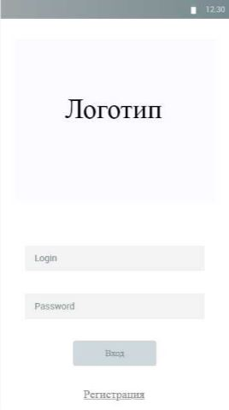 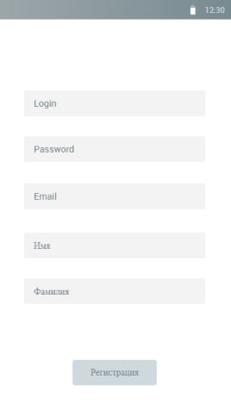

Рис. 5. Форма авторизации Рис. 6. Форма регистрации

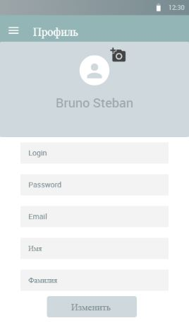 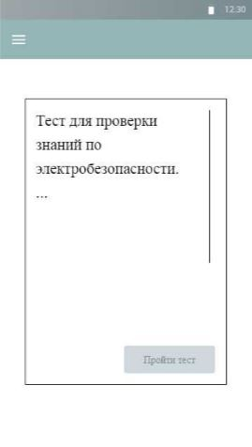

Рис. 7. Профиль пользователя Рис.8. Стартовое окно викторины

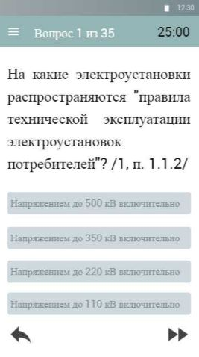 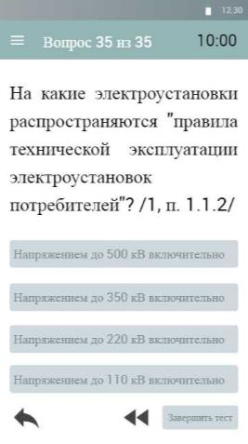

Рис.9. Форма с 1 вопросом Рис. 10. Форма с последним вопросом

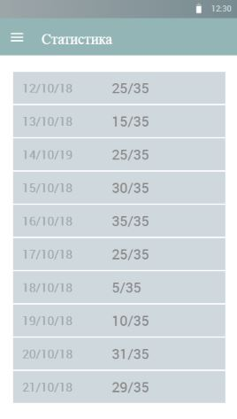 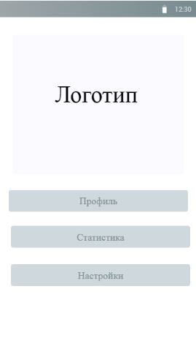

Рис.11. Статистика пользователей Рис.12. Меню приложения

1. Программные интерфейсы

Взаимодействие с сервисом осуществляется по протоколу REST?

**1.20 Технологии, инструменты и среда разработки**

1. Программа реализована на языке C#;
2. среда разработки – Unity3D;
3. среда программирования сервера – .NET;
4. язык реализации сервера – C#;
5. база данных – PostgreSQL.

**2 ПРОЕКТИРОВАНИЕ СИСТЕМЫ**

**2.1 Общая организация системы**

**2.2 Проектирование приложения**

Функции приложения отображены на диаграмме прецедентов, представленной на рисунке 2.2.

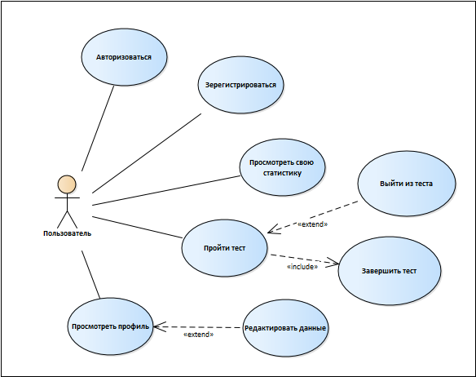

Рисунок 2.2. Диаграмма прецедентов.

* Спецификация варианта использования «Зарегистрироваться»

**Название:** Зарегистрироваться

**Краткое описание:** Действующее лицо вводит данные для регистрации, и, в случае успеха, создается регистрационная запись, и действующее лицо получает возможность зайти в систему.

**Действующее лицо:** Пользователь

**Предусловие:** Нет

**Основной поток:**

1. Действующее лицо нажимает на кнопку «Регистрация» на главном экране системы;
2. Система перенаправляет действующее лицо на форму ввода данных для регистрации;
3. Действующее лицо вводит свои данные;
4. Действующее лицо нажимает кнопку «Регистрация»;
5. Система проверяет правильность введенных данных;
6. Система отсылает запрос на сервис;
7. Система получает и обрабатывает ответ от сервиса;
8. Система перенаправляет действующее лицо страницу приветствия.

**Постусловие:** Создана регистрационная запись о действующем лице

**Альтернативный поток 1:**

1. Альтернативный поток начинается на шаге 5, если введенные данные не правильны;
2. Система сообщает действующему лицу в каких полях ошибка;
3. Поток возвращается на шаг 3.

**Альтернативный поток 2:**

1. Альтернативный поток начинается на шаге 7, если сервис не отвечает на запрос;
2. Система показывает действующему лицу всплывающее окно с ошибкой.

* Спецификация варианта использования «Авторизоваться»

**Название:** Авторизоваться

**Краткое описание:** Действующее лицо вводит данные для аутентификации, и, в случае успеха, система предоставляет ему доступ к закрытым функциям.

**Действующее лицо:** Пользователь

**Предусловие:** Действующее лицо зарегистрировано в системе

**Основной поток:**

1. Действующее лицо вводит свои данные для аутентификации;
2. Действующее лицо нажимает кнопку «Вход»;
3. Система проверяет правильность введенных данных;
4. Система отсылает запрос на сервис;
5. Система получает и обрабатывает ответ от сервиса;
6. Система перенаправляет действующее лицо на главный экран.

**Постусловие:** Действующее лицо авторизовано в системе

**Альтернативный поток 1:**

1. Альтернативный поток начинается на шаге 5, если введенные данные не правильны;
2. Система сообщает действующему лицу в каких полях ошибка;
3. Поток возвращается на шаг 3.

**Альтернативный поток 2:**

1. Альтернативный поток начинается на шаге 7, если сервис не отвечает на запрос;
2. Система показывает действующему лицу всплывающее окно с ошибкой.

* Спецификация варианта использования «Просмотреть свою статистику»

**Название:** Просмотреть свою статистику

**Краткое описание:** Пользователь переходит на страницу, где содержится информация о всех попытках прохождения теста.

**Действующее лицо:** Пользователь

**Предусловие:** Действующее лицо авторизовано в системе

**Основной поток:**

1. Действующее лицо переходит в свой профиль;
2. Действующее лицо нажимает кнопку «Рейтинг»;
3. Система перенаправляет действующее лицо на страницу с рейтингом.

**Постусловие:** -

**Альтернативный поток 1:**

1. Альтернативный поток начинается на шаге 1, если сервис не отвечает на запрос;
2. Система показывает пользователю всплывающее окно с ошибкой.

* Спецификация варианта использования «Пройти тест»

**Название:** Пройти тест

**Краткое описание:** Пользователь отвечает на вопросы теста.

**Действующее лицо:** Пользователь

**Предусловие:** Действующее лицо авторизовано в системе

**Основной поток:**

1. Действующее лицо нажимает на кнопку «Пройти тест» на главном экране;
2. Система отсылает запрос на сервис о получении данных вопросов;
3. Система получает и обрабатывает ответ от сервиса.

**Постусловие:** Результат прохождения теста сохраняется в БД

**Альтернативный поток 1:**

1. Альтернативный поток начинается на шаге 1, если сервис не отвечает на запрос;
2. Система показывает пользователю всплывающее окно с ошибкой.

* Спецификация варианта использования «Выйти из теста»

**Название:** Выйти из теста

**Краткое описание:** Пользователь во время прохождения теста принудительно завершает его, не закончив.

**Действующее лицо:** Пользователь

**Предусловие:** Действующее лицо авторизовано в системе

**Основной поток:**

1. Действующее лицо нажимает на кнопку выхода из теста (кнопка крестик в верхнем правом углу);
2. Появляется диалоговое окно подтверждения завершения теста;
3. Система сохраняет текущий результат пользователя.

**Постусловие:** Результат прохождения теста сохраняется в БД

**Альтернативный поток 1:**

1. Альтернативный поток начинается на шаге 2, если действующее лицо не соглашается с завершением теста;
2. Пользователь продолжает прохождение теста.

**Альтернативный поток 2:**

1. Альтернативный поток начинается на шаге 3, если сервис не отвечает на запрос;
2. Система показывает пользователю всплывающее окно с ошибкой.

* Спецификация варианта использования «Завершить тест»

**Название:** Завершить тест

**Краткое описание:** Пользователь завершает тест после того, как полностью его прошел.

**Действующее лицо:** Пользователь

**Предусловие:**

1. Действующее лицо авторизовано в системе
2. Действующее лицо полностью прошло тест

**Основной поток:**

1. Действующее лицо нажимает на кнопку «Завершить тест»
2. Появляется диалоговое окно с результатом прохождения теста и кнопкой «Ок»;
3. После нажатия кнопки «Ок» диалоговое окно закрывается, пользователь попадают на главную страницу приложения;
4. Система сохраняет текущий результат пользователя.

**Постусловие:** Результат прохождения теста сохраняется в БД

**Альтернативный поток 1:**

1. Альтернативный поток начинается на шаге 2, если сервис не отвечает на запрос;
2. Система показывает пользователю всплывающее окно с ошибкой.

* Спецификация варианта использования «Просмотреть профиль»

**Название:** Просмотреть профиль

**Краткое описание:** Пользователь переходит на страницу профиля, где содержится информация, доступная только ему.

**Действующее лицо:** Пользователь

**Предусловие:** Действующее лицо авторизовано в системе

**Основной поток:**

1. Действующее лицо нажимает на кнопку меню, которая расположена в верхнем левом углу;
2. В меню Действующее лицо нажимает на кнопку «Профиль»
3. После нажатия кнопки «Профиль» система перенаправляет пользователя на страницу профиля.

**Постусловие:** -

**Альтернативный поток 1:**

1. Альтернативный поток начинается на шаге 2, если сервис не отвечает на запрос;
2. Система показывает пользователю всплывающее окно с ошибкой.

* Спецификация варианта использования «Редактировать данные»

**Название:** Редактировать данные

**Краткое описание:** Пользователь изменяет свои данные на странице профиля.

**Действующее лицо:** Пользователь

**Предусловие:**

1. Действующее лицо авторизовано в системе
2. Действующее лицо находится на странице профиля

**Основной поток:**

1. Действующее лицо редактирует поля с данными;
2. Действующее лицо нажимает на кнопку «Сохранить»
3. Система сохраняет измененные данные.

**Постусловие:** -

**Альтернативный поток 1:**

1. Альтернативный поток начинается на шаге 2, если сервис не отвечает на запрос, возникает ошибка сохранения данных;
2. Система показывает пользователю всплывающее окно с ошибкой.

Принцип подключения пользователя к чату с другим пользователем отображен на диаграмме последовательности, представленной на рисунке 2.3.

Рисунок 2.3. Диаграмма последовательности

Диаграмма состояний пользователя представлена на рисунке 2.4.

Рисунок 2.4. Диаграмма состояний пользователя

**2.3 Структура базы данных**

Структура базы данных и таблиц представлена на диаграмме, которая приведена на рисунке 2.5.

Рисунок 2.5. Структура базы данных и таблиц

**3 РЕАЛИЗАЦИЯ СИСТЕМЫ**

**3.1 Взаимодействие с локальной базой данных**

**3.2 Взаимодействие пользователей**

Рисунок 3.1. Диаграмма развертывания

**3.3 Реализация интерфейса**

Рисунок 3.2. Страница приветствия

Рисунок 3.3. Страница регистрации

Рисунок 3.4. Главная страница с профилем и списком других пользователей

Рисунок 3.5. Диалог редактирования профиля

Рисунок 3.6. Страница чата

**3.4 Структура проекта**

**3.5 Тестирование**

**ЗАКЛЮЧЕНИЕ**

**СПИСОК ИСПОЛЬЗОВАННЫХ ИСТОЧНИКОВ**

**ПРИЛОЖЕНИЕ А  
ЛИСТИНГ ПРОГРАММНОЙ СИСТЕМЫ**

Доступно по ссылке